**ESCUELA NORMAL DE EDUCACIÓN PREESCOLAR DEL ESTADO DE COAHUILA**



**Nombre del estudiante normalista:** Briseida Guadalupe Medrano Gallegos

**Grado:** 3 **Sección:** A **Número de Lista:** 11

**Institución de Práctica:** Jardín de niños Ignacio Allende

**Clave:** 05DJN0528C **Zona Escolar:** 143 **Grado en el que realiza su práctica:** 2A

**Nombre del Profesor(a) Titular**: Jessica Ivone Cortes Gonzales

**Total de alumnos**: **Niños:** ______ **Niñas:** _______

**Periodo de Práctica:** 10 de mayo al 14 de mayo del 2021

**Nombre de la Situación Didáctica:”**Aprendemos nuevas cosas”

**Fecha:** 10 de mayo a 14 de mayo del 2021

**Propósito de la Jornada de Práctica:**

Se aplicara secuencias didácticas con ayuda de programa de aprende en casa III y con los aprendizajes esperados que se va manejando, para obtener un aprendizaje del alumno manipulando objetos y recabando información

**Propósito de la Situación Didáctica:**

Se medirán objetos o distancias el uso de un intermediario no convencional y convencionales, así mismo escribirá instructivos, cartas, recados y señalamientos utilizando recursos propios, de igual manera comprenderá e indagara sobre la información de conocimiento de plantas, animales u otros recursos naturales

|  |  |  |
| --- | --- | --- |
| Campo de Formación Académica   * Lenguaje y Comunicación * Pensamiento Matemático * Exploración y Comprensión del Mundo Natural y Social | Organizador Curricular 1 | Aprendizaje esperado |
| Forma, espacio y medida | Mide objetos o distancias mediante el uso de un intermediario |
| Organizador Curricular 2 |
| Magnitudes y medidas |

|  |  |  |
| --- | --- | --- |
| Campo de Formación Académica   * Lenguaje y Comunicación * Pensamiento Matemático * Exploración y Comprensión del Mundo Natural y Social | Organizador Curricular 1 | Aprendizaje esperado |
| Participación social | Escribe instructivos, cartas, recados y señalamientos utilizando recursos propios |
| Organizador Curricular 2 |
| Producción e interpretación de una diversidad de textos cotidianos |

|  |  |  |
| --- | --- | --- |
| Campo de Formación Académica   * Lenguaje y Comunicación * Pensamiento Matemático * Exploración y Comprensión del Mundo Natural y Social | Organizador Curricular 1 | Aprendizaje esperado |
| Mundo natural | Obtiene, registra, representa y describe información para responder dudas y ampliar su conocimiento en relación con plantas, animales y otros elementos naturales |
| **Organizador Curricular 2** |
| Exploración de la naturaleza |

**Cronograma Semanal:**

|  |  |  |  |  |  |
| --- | --- | --- | --- | --- | --- |
| **HORA** | **LUNES** | **MARTES** | **MIERCOLES** | **JUEVES** | **VIERNES** |
| 10:00 am | Artes | Pensamiento matemático | Ed. Física | Lenguaje y comunicación | Exploración y compresión de mundo natural |

**“Juego y mido"**

|  |  |  |  |  |
| --- | --- | --- | --- | --- |
| **Momentos** | **Actividades, Organización y Consignas** | **Recursos** | **Día** | **Aprendizaje Esperado** |
| **INICIO** | Contesta las siguientes preguntas ¿Sabes que es medir? ¿Con que haces las medidas? ¿Sabes que es largo o corto? ¿Cómo podemos medir?  Observa las imágenes sobre instrumentos que son convencionales y otros con objetos no convencionales.  Mide con un marcador la distancia que tiene de la mano a codo, menciona cual fue su resultado. | **Imágenes de instrumentos**  **Marcador** | **Martes 11 de Mayo**  **10 minutos** | Mide objetos o distancias mediante el uso de un intermediario |
| **DESARROLLO** | Plasma en una hoja de maquina su mano y lo recorta correctamente  Cuenta unas manos miden los siguientes objetos   * Tu estatura * Libro o cuaderno * Lápiz * Mesa de comedor   Coloca los resultados de las medidas en el cuaderno | **Hoja**  **Mano**  **Lápiz**  **Libro o cuaderno**  **Mesa**  **Puerta**  **Cuaderno** | **20 minutos** | Mide objetos o distancias mediante el uso de un intermediario |
| **CIERRE** | Contesta la pregunta que fue lo más difícil que le pareció medir y cuál es la más fácil   * ¿Cómo lo realizaste? * ¿Qué otro instrumento puedes medir?   Observa el video “El niño científico” <https://youtu.be/ZsekvoUBIhE>  Dibuja los instrumentos que fueron vistos en el video | Video de sin “El niño científico”  (minuto 6:00 a 8:00 ) | **10 minutos** | Mide objetos o distancias mediante el uso de un intermediario |

|  |  |
| --- | --- |
| ***Lo que voy a medir*** | ***Resultado*** |
| Mi estatura | **Convencional No convencional** |
| Largo del libro |  |
| Lápiz |  |
| Ancho de la mesa |  |

**“A Escribir una carta”**

|  |  |  |  |  |  |  |  |
| --- | --- | --- | --- | --- | --- | --- | --- |
| **Momentos** | **Actividades, Organización y Consignas** | **Recursos** | | **Día** | **Aprendizaje Esperado** | | |
| **INICIO** | Contesta las siguientes preguntas ¿Sabes que es una carta? ¿Para qué sirve? ¿Has hecho una carta?  Escucha con atención el cuento de “El león que no sabía escribir”.  Escribe la carta que el león le podría dar a la leona | **Cuento**  **Hoja**  **Lápiz** | | **13 de mayo**    **20 minutos** | Escribe instructivos, cartas, recados y señalamientos utilizando recursos propios | | |
| **DESARROLLO** | Escucha con atención la importancia de la carta y sus elementos  Observa los ejemplos de cartas  Recuerda que fecha importante que haya pasado | **Imágenes**  **10 de mayo** | | **10**  **minutos** | Escribe instructivos, cartas, recados y señalamientos utilizando recursos propios | | |
| **CIERRE** | Realiza una carta para alguien especial, con las partes que fueron vistas  Expone tu carta para identificar las partes,  Reflexiona las siguientes preguntas  ¿Cómo te sientes al haber escrito una carta?  ¿Qué otros momentos podemos usar las cartas? | **Hoja**  **Lápiz** | **10 minutos** | | | Escribe instructivos, cartas, recados y señalamientos utilizando recursos propios |

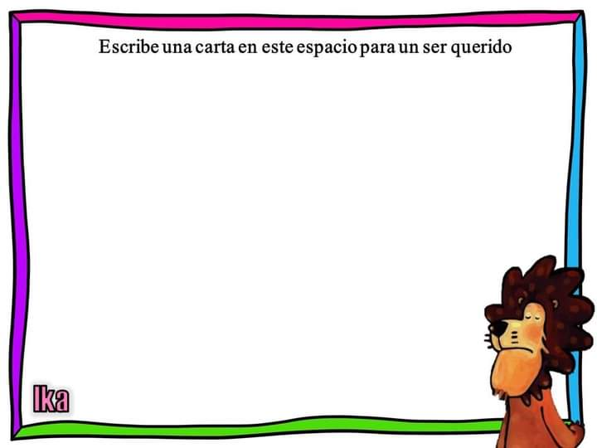

|  |  |  |  |  |
| --- | --- | --- | --- | --- |
| **Momentos** | **Actividades, Organización y Consignas** | **Recursos** | **Día** | **Aprendizaje Esperado** |
| **INICIO** | Contesta las siguientes preguntas ¿Sabes que es una ave? ¿Sabes cuál son sus características?  Observa el video de “las aves” <https://youtu.be/bLCqRd_fLio>  Contesta ¿Qué ave no aparece en el video?  Menciona una característica de las aves | **Video**  **Imágenes de las aves** | **14 de mayo**  **10 minutos** | Obtiene, registra, representa y describe información para responder dudas y ampliar su conocimiento en relación con plantas, animales y otros elementos naturales |
| **DESARROLLO** | Clasifica las aves si pueden volar o no pueden volar.  Recorta las imágenes y colócalas en el cuadro según la característica de la ave  Menciona la ave que más te haya gustado  Investiga sobre esa ave | **Hoja de clasificación**  **Pegamento**  **Tijeras** | **10 minutos** | Obtiene, registra, representa y describe información para responder dudas y ampliar su conocimiento en relación con plantas, animales y otros elementos naturales |
| **CIERRE** | Contesta las siguientes preguntas  ¿Las aves vuelan?  ¿Cuáles no?  ¿Por qué las que no vuelan no pueden?  ¿Qué ave te gustaría ser?  ¿Qué fue lo que aprendimos? |  | **5 minutos** | Obtiene, registra, representa y describe información para responder dudas y ampliar su conocimiento en relación con plantas, animales y otros elementos naturales |

**“AVIARIO”**

|  |  |
| --- | --- |
| Aves que vuelan | Aves que no vuelan |
|  |  |

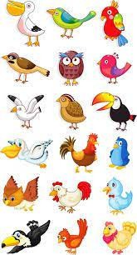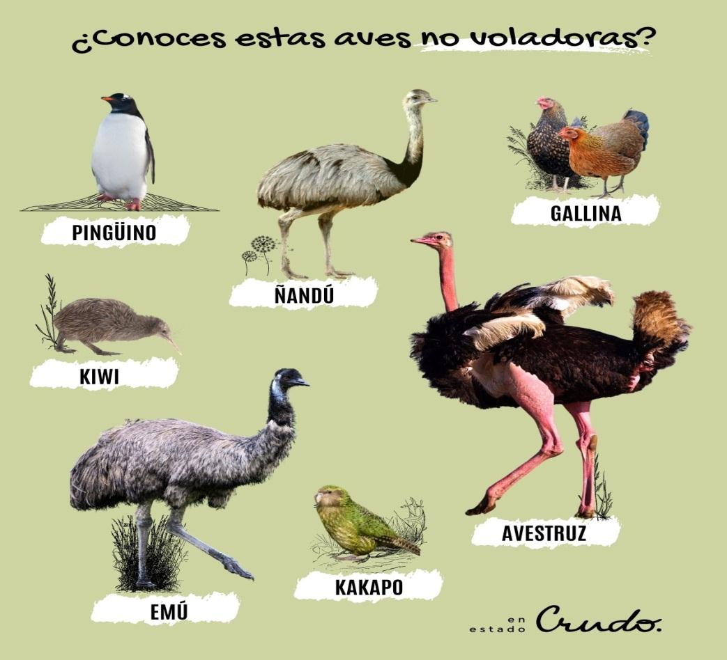

|  |
| --- |
| **Adecuaciones Curriculares:** |

|  |
| --- |
| **Observaciones:** |

**___________________________ ________________________**

**Firma del estudiante normalista Firma del profesor titular**

**_____________________________**

**Firma del docente de la normal**

**Trayecto formativo de Práctica profesional**